MISTYFIKACJA
reż. Jacek Koprowicz

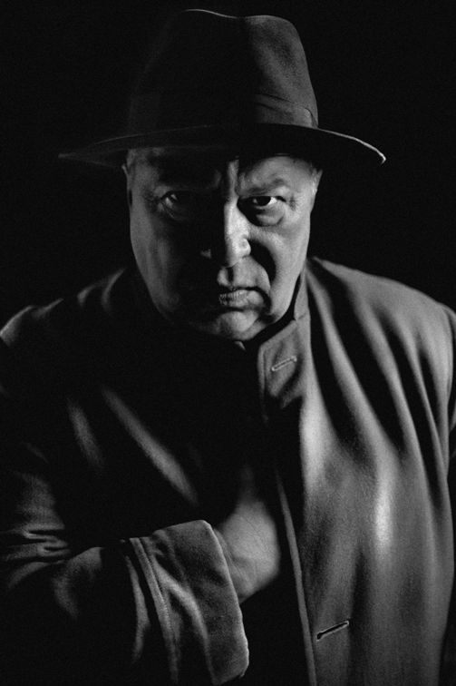
Od 19 marca w kinach

Producenci
Yeti Films Piotr MULARUK, Magdalena NAPIERACZ

Koproducenci
Syrena Films Waldemar LESZCZYŃSKI, Andrzej SERDIUKOW
WFDiF Włodzimierz NIDERHAUS
Piramida Film Marek BYSTROSZ , Krzysztof BORS
Film Factory Marek CZPAK, Marek ROLKA
Hydrafilm Krzysztof ŁOPUSZAŃSKI, Joanna ŁOPUSZAŃSKA
Yeti Films Adam MULARUK
Krakow Film Commission

Film Współfinansowany Przez
POLSKI INSTYTUT SZTUKI FILMOWEJ
Dyrektor – Agnieszka ODOROWICZ

Film Współfinansowany Przez
Regionaly Fundusz Filmowy w Krakowie,
Miasto Kraków i Województwo Małopolskie
Dyrektor – Magdalena Sroka

© Yeti Films,
Syrena Films,
WFDiF
Krakow Film Commission,
Piramida Films, Film Factory, Hydrafilm
2010

Scenariusz i reżyseria Jacek KOPROWICZ
Zdjęcia Arkadiusz TOMIAK
Muzyka Włodek Pawlik
Scenografia Jagna JANICKA
Kostiumy Katarzyna LEWIŃSKA

Charakteryzacja Tomasz MATRASZEK
Waldemar POKROMSKI
Montaż Jarosław KAMIŃSKI
Kierownictwo Produkcji Jan KACZMARSKI

Obsada

WITKACY Jerzy Stuhr
ŁAZOWSKI Maciej Stuhr
CZESŁAWA OKNIŃSKA Ewa Błaszczyk
JADWIGA WITKIEWICZ Ewa Dałkowska
ZUZA Karolina Gruszka
MAJOR Andrzej Chyra
MACIEJ WITKIEWICZ Olgierd Łukaszewicz
DOZORCA Krzysztof Stroiński
POETA Piotr Różański

PINNO – FRYZJER Wojciech Pszoniak - Gościnnie
LOLOBRYGIDA / PATTI Ewa Kasprzyk
SZEF RECEPCJI Roman Gancarczyk
LISTONOSZ Marcin Zacharzewski
DOKTOR LEOPOLD Władysław Kowalski
ASKENAZY Jerzy Nowak

Opis

Jest rok 1968. Wydalony z uczelni tuż przed obroną pracy magisterskiej Łazowski, wpada na sensacyjny trop, który może zmienić oblicze historii. Z jego dochodzenia wynika, że Witkacy nie popełnił samobójstwa w 1939 roku. Rzeczywistość podsuwa kolejne dowody zadziwiającej mistyfikacji. Kochanka Witkacego przynosi do Desy swoje nieznane portrety, jedna z jego dawnych kobiet przechowuje kartki, które dostała od artysty już po jego rzekomej śmierci. Wszystko wskazuje na to, że wielki mistrz, prowokator i skandalista wciąż żyje. Z lubością pije swoje ukochane piwo, podgląda młode dziewczęta, wydaje kobietom perwersyjne rozkazy i uprawia najpiękniejszą ze sztuk – kłamstwo i wszelkie jego odmiany – na dudka-wystrychizm, kłamizm, neo-naciągizm, fałszyzm, nabieryzm i w pole-wyprowadzizm…

„Mistyfikacja” to niezwykła opowieść o pasji, szaleństwie i rozkoszy przekraczania granic poznania. W rolę Witkacego wcielił się Jerzy Stuhr; Łazowskiego, który odkrywa wielką tajemnicę swojego mistrza, zagrał Maciej Stuhr.

Reżyser
JACEK KOPROWICZ, ur. 03.11.1947 r. w Łodzi, absolwent Wydziału Filologii Uniwersytetu Łódzkiego, Specjalizacja: Filmologia. Krytyka i teoria filmu (1970) oraz Wydziału Operatorskiego (1974) i Reżyserii (1978) Państwowej Wyższej Szkoły Filmowej, Telewizyjnej i Teatralnej w Łodzi. Przygodę z filmem rozpoczął od współpracy reżyserskiej w filmach „W te dni przedwiosenne” (1975) i "Życie na gorąco” (1978 odc. 1,3,5,9) Andrzeja Konica, „Zmorach” (1978) Wojciecha Marczewskiego, a także, jako drugi reżyser w „Rycerzu” (1980) Lecha Majewskiego. Zadebiutował jako reżyser i scenarzysta filmem „Przeznaczenie” w 1983 r., w zespole filmowym TOR. Kolejne filmy to „Medium” (1985) i „Alchemik” (1989) oraz serial TV „Alchemik Sendivius”. W latach 90-tych kontynuował działalność scenopisarską (m.in. pracował dla ZDF), reżyserską i producencką. Napisał także kilka dramatów oraz rozpoczął pracę dydaktyczną (zainicjował powstanie w Szczecinie Szkoły Filmu i Telewizji), którą kontynuuje do dziś, jako wykładowca PWSFTviT w Łodzi. Obecnie, poza projektami filmowymi i teatralnymi, pracuje nad pierwszą powieścią.

